강의 시간은 두시간을 예정하였으나…..Q&A 로 들어가서, 나가실 분은 나가셔도 괜 찮습니다. 그리고 질문이 많아지시면….max. 3시간 까지는 진행하겠습니다. 저도 드랍쉬핑판매에 관심있으신 분들이, 무슨 생각을 가지고 계신지 궁금해 왔었기 때문 입니다.

(OOO 에게) 11월25일 강의를…지금 BFCM 판매로 못 들어 가고 있기에….ㅠㅠ 내친 김에 아웃라인을 잡아 보았는데….드랍쉬핑판매 입문을 고려하시는 분에게 필요한 것이 무엇인지 잘 몰라서 의견 바랍니다….(시간 충분하니…천천히하세요. 강의 교안은, 2 ~ 3시간 이면 만들 수 있으니….)
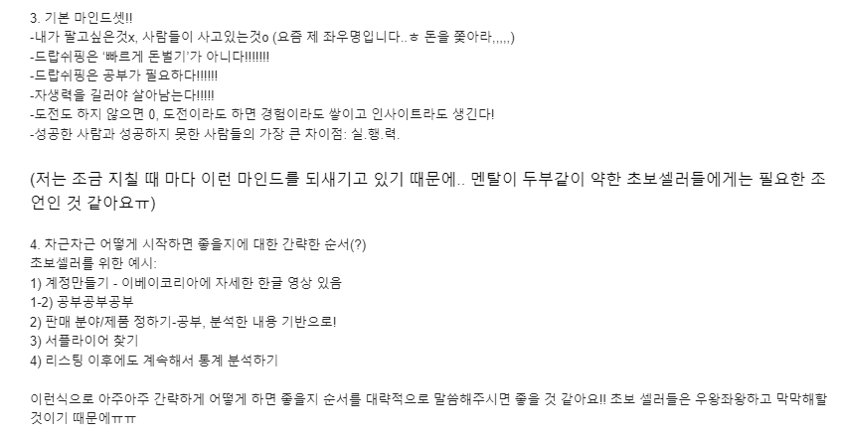

온라인비지니스 와 오프라인비지니스의 차이점, 그리고 온라인비지니스의 Vision

온라인비지니스는, 경제학에서 이야기 하는 “한계효용체감의 법칙” 이 적용되지 않는 곳. (이론상으로는, 무한 카피해도…원가 Zero)

*오프라인 비지니스 : three job (9출근 -> 퇴근해서 식당문 열고 -> 새벽2시 대리운전)
- 공유오피스업체 미국에 파산신청
- 각종 외풍에 타격 (코로나 팬데믹, 우크라이나 전쟁, 태풍 …등.)
*온라인비지니스 (한가지 예로 설명) : 9시 출근, 저녁6시 퇴근으로 할 수 있는 일
- N프리미엄에 글쓰기 : 유료콘텐츠 판매
- N프리미엄의 글 모아서 크몽에 eBook 으로 판매
- 유튜브로 마케팅 하면서….강의동영상 판매
- 이름이 알려지면, 진짜 심도있게 강의 도 팔고…..> 지금 해외에서 제일 Hot 한 Biz.는 Coaching 써비스

온라인비지니스는, “무한한…. 신규 Job 의 창출” 이 가능합니다.
- 백종원 이, 음식 다 팔고 남은 재료 로 또 새로운 음식을 만들어 판매하는 TV를 본 적 이 있는데, 이것은….온라인비지니스에는 “기초 중의 기초” 개념.

현재처럼 경제가 불투명한 시대에는, 몸을 가볍게해서 움직여야 함.
- 드랍쉬핑판매 같은 것은 재고부담이 없으니….변신이 쉽지요
- “공유 오피스” 의 대형 회사인, 위워크는 미국에서 파산 신청
- 드랍쉬핑비지니스 Industry가 커질 수 밖에 없는 것은, 재고부담이 있는 “생산자” 나 “유통업자” 들이, 판매대행(?) 해주는 Seller 들을 계속 원하고 있으며….더불어, 솔루션회사 와 강사들은…계속해서 신규수강자들을 모집하고 있기 때문 임.

온라인비지니스의 기본 Principal : 시공간의 제약이 없다 !
그리고….작은 돈으로, 큰 돈을 만든다
- 2000년 초의 인테넷 접속할 때 마다, 10원 -> 180개 회사를 거느린 카카x 의 전신
- 내가 온라인학원을 하려 했던 것은, 제주도 에서도…해외에서도 접속하면 되니까
- 메가스터디 학원이 별 거 인 가? (메가는, 한국이란 제한된 장소에서 수험생이라는 제한된 모수를 타켓 해야 하나….해외온라인비지니스를 한다면….싸이즈 가 다름. (예, medium.com)

eCommerce의 국내마켓 과 해외마켓의 극명한 차이
- 디지털노마드

(국내는 택배의 발달로 체감을 못 하시겠지만) 해외는 배송속도 경쟁 중 (미국 경우, 2021년 4.5일 -> 2022년 3.8일)

eCommerce의 재고판매 와 무재고 판매

- 악성재고의 RISk 이 외에도
- 우리는, 쏘싱 과 마케팅에 시간을 사용하여야 하는데….
- 개인셀러가 하루에 처리할 수 있는, 주문 껀 수가 얼마나 될 까요?

재고판매 : 포장 과 배송에 많은 시간 소요
무재고 판매
- Manual 처리 : 한개에 5분 치고….하루 100껀 주문 이면, 500분 = 8.3 시간
- Automated : 0 시간 => 하루에, 천껀 만껀의 주문 처리도 가능 (자금력 이 있다면….)

무재고판매 방법
- 위탁판매, 해외구매대행 : 국내마켓이 타켓
- 드랍쉬핑판매 : 해외마켓이 타켓

(*) 해외구매대행은 Routine job (eCommerce 라고 할 수도 없음) 이며, 비지니스의 확장성은 ZERO (또는 매우 제한적)
위탁판매 : 제한된 공급처 와 제한된 상품으로 치열한 경쟁
드랍쉬핑판매 : 공급처 및 상품은 무한대 (비지니스의 확장성은, 본인 자신에 달려있음)

—---------------------------------------------------------------------------------------------------[2부]

드랍쉬핑판매의 History
- 30년 역사 이나….2016년 쇼피파이
- ㅌㅌㅌㅌ
- 국내에 활성화 안 된 이유는, 강사 들 과 쇼피파이 때문

구글트렌드 그래프

드랍쉬핑비지니스 Industry 와 돈을 얼마나 벌 수 있는지의 간접사례
- 현재, 수백조원 시장에….연평균성장율 28% ~ 31%
- 미국은 23.5%
(구글 트렌드 Graph)

- 그러나….이것은 남의 일 : 우리는 한달 매출 10만불에 영업이익으로 10% 남기면 됨 (2021년 초 에 우리 직원 : 신용카드 3장으로 한달 매출 5만불 -> 월 천만원 Income)
- 그러나….”모수” 는 매우 중요 함 : 인구 5천만에 GDI 가 3만5천불 인 한국에서 플레이 하는 것과, 인구 3억3천만에 GDP 6만5천불 인 미국…그리고, 인구 3천만에 GDP 가 4천불인 말레이시아에서 플레이 하는 것은 엄청난 차이를 만듬. (작년 Cyner Monday 하루에, 미국에서만 온라인쇼핑몰에서만 판매된 금액은….처음으로 90억불을 넘기었음)
- 예를 들어, medium.com 의 월방문객이 1억명 인데….1% 의 방문객이 내가 올린 글 하나(1불) 를 구매 한다면….한달에 백만불(10억원) 버는 것임. 이런 것 이 한국에서 과연 가능할 까요?

- 우리는 싸이즈 가 대형인 마켓에서 플레이 해야 함.
- 내가 아는 한국인 고수 한명은, 미국에 거주하면서….한국인파트너 와 해외의 VA 수십명으로 한달 평균 매출이 백만불. 7년 하면서 돈 많이 벌어서, 아마존에 물린 2십여만불은 소송걸고, 파트너한테 3억원에 팔았지요
- 이 분은….A 방식으로 하였기에, 한달 매출 100만불이 max. 였을 수도 있지만, 내가 개발한 B 방식은 max. 가 없음. 다만, 필요한 것은…”나의 자금 여력”

드랍쉬핑판매로, 난 언제부터 돈을 벌 수 있을까 ?
- 자기 자신밖에 모름
- 2017년 성공스토리 등장 인물은 8개월만에 백만불 수입 vs 쇼피파이통계 90% 실패
- 쇼피파이통계로는, 2천불 / Weekly 15시간……full time 하면, 첫 해에 5만불
- 오픈마켓에서는……자료 전 무 함 !

드랍쉬핑판매로 난, 돈을 얼마나 벌 수 있을까 ?
- 비지니스모델이 무엇인가에 따라 천지차이

- xxxxxxxx
- 고통스러운(?) 수련의 과정을 겪는 것은 must

여기까지는 뜬구름 잡는 이야기

---------------------------------------------------------------------------[3부] 부터…..구체적인 이야기

초보셀러가 매출이 안 나오는 주요이유는?
- (주요한 이유를 몇가지 생각해 보았는데…)
- 아이템을 보는 눈 이 없다
- 업무에 어떤 툴을 채택해서, 어떻게 활용하여야 하는 지를 모른다
- 구글링 해서 나오는, 검색 결과에 어느 자료가 찐 인지를 모른다 (분석 능력의 부족 포함)

- 디테일 이 약 함 (ex, 이베이코리아 교육자료 중에서 C/S 응대)

screenshot

이러한 주요 이유로…..성공에 시간이 걸림 (본인의 커리어에 따라 기간단축 가능)

드랍쉬핑판매를 하는 5가지 방법
- 개인쇼핑몰 (쇼피파이, 빅커머스, 마젠토 같은 플랫폼에서)
- ㅌㅌㅌㅌㅌ
- 쇼피파이 Hub쇼핑몰

하지만……결국은, “개인쇼핑몰” 에서 판매하는지 OR “오픈마켓” 에서 판매 하는지의 두 부류

왜, 나는 쇼피파이를 알면서도…오픈마켓에 드랍쉬핑판매를 하는가?

왜, 드랍쉬핑판매를 이베이닷컴에서 시작하라고 하는가 ?

왜, 알리익스프레스가 시한폭탄 인가 ?
- 잘 잡은, Supplier 하나 면….나의 드랍쉬핑판매에서 절반은 성공한 것 임
- 내가 가진 Suppler list는 나의 기밀 중에 기밀

키워드를 통해서 판매아이템을 찾으라고 하는 것은, 초보자에게는 잘 못 된 방법
- 아이템스카우트의 조회수 3천 ~ 12천 키워드

초보자 드랍쉬핑실전판매를 어떻게 시작 ?
- 기준점은, RISK 가 거의 없는 곳에서 시작 !
- 쇼피파이의 개인쇼핑몰에서 드랍쉬핑판매는 하시라도 할 수 있 다 !
- 1안) AutoDS
- 2안) AppScenic => eBay닷컴

이 11/25 강의는”동기부여 for Scratch” -> 2024.1.6 부터의 14회 강의는 “for Soft Landing”

Q&A

